附件4
福建理工学校考点考场路线图
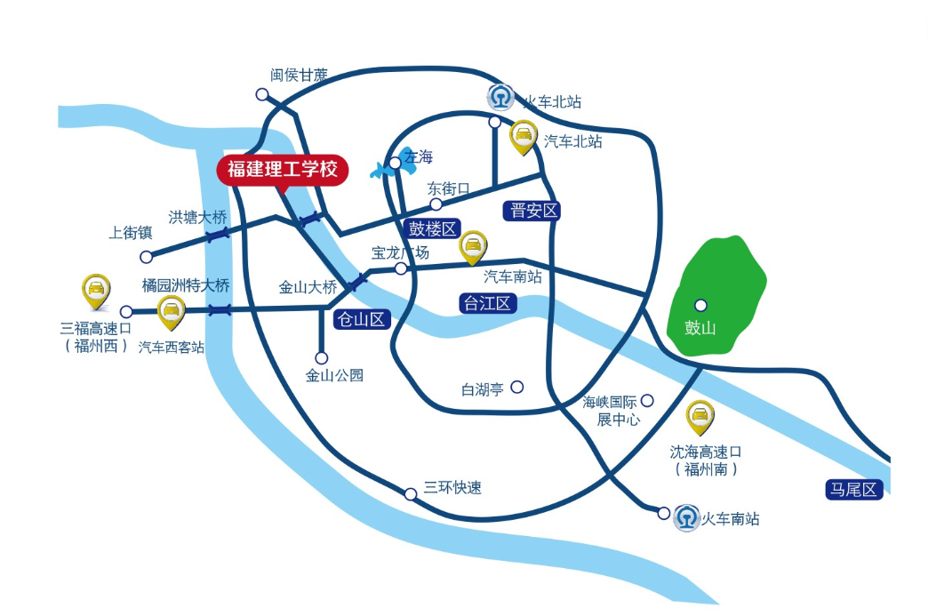
途径公交车有：15路、22路、75路、77路、85路、181路、191路、312路、329路、536路
